作 者 推 荐
查尔斯·德默斯（Charles Demers）

作者简介：

查尔斯·德默斯（Charles Demers）是一位作家、喜剧演员和剧作家。他是CBC电台热播喜剧《辩论者》（The Debaters）里的常驻演员，艾美奖获奖Netflix卡通节目《节拍虫子》（Beat Bugs）中鼻涕虫沃尔特（Walter the Slug）的配音演员。德默斯出版的作品包括小说《财产的价值》（Property Values）和《处方错误》（The Prescription Errors），以及非虚构类作品《恐怖》（The Horrors）、《爸爸的对话》（The Dad Dialogues）和《温哥华特色》（Vancouver Special），后者入围休伯特·埃文斯不列颠哥伦比亚省图书奖（Hubert Evans B.C. Book Prize）虚构类作品短名单。德默斯是一位长期的政治活动家，目前与妻子和女儿住在东温哥华。

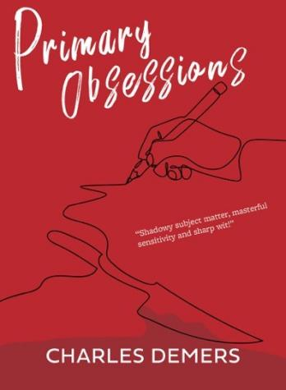
中文书名：《大麻烦》
英文书名：PRIMARY OBSESSIONS（Annick Boudreau series book 1）
作 者： Charles Demers
出 版 社：Douglas & McIntyre
代理公司：Westwood/ANA/ Claire Qiao
页 数：224页
出版时间：2020年9月
代理地区：中国大陆、台湾
审读资料：电子稿
类 型：惊悚悬疑

内容简介：

本书是一个崭新的悬疑系列的扣人心弦的第一本小说，本系列的主人公是安妮克·鲍德劳医生（Dr. Annick Boudreau）——一个出生于阿卡迪亚的可爱、机智的精神病医生，她现在在加拿大温哥华工作生活。她的一个病人被指控谋杀，为了拯救自己的病人，并找到那个没有人试图寻找的真正凶手，安妮克展开了调查……

安妮克·鲍德劳医生的病人桑杰（Sanjay）因谋杀室友被捕，他是一个被入侵性暴力思想和图像困扰的强迫症患者，他本人并不想拥有这些暴力的思想，鲍德劳医生相信他是无辜的，并且觉得在他被捕这件事上，自己是有些责任的。在外人来看，这个案件虽然还未判决，但结果显而易见，桑杰的CBT工作表记录了他的那些残酷思想，这些证据对他非常不利。但鲍德劳医生认为桑杰的攻击性幻想就仅仅只是幻想——他自己也被这些幻想吓坏了，他永远不会在现实中实行这些幻想。

由于医患保密协议，她无法向警方透露自己的感受，她觉得不管有多大的风险，她都必须自己展开调查，而她查到的东西则把她卷入了温哥华黑暗的一面，在那里，她发现了一个与警方和检察官的想象大不相同的解决方案……

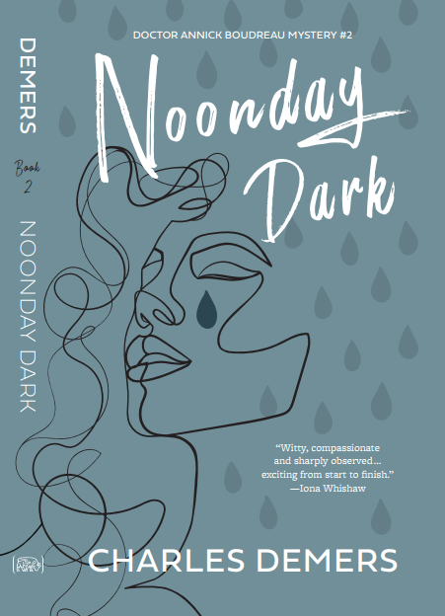
中文书名：《暗黑正午》
英文书名：NOONDAY DARK （Annick Boudreau series book 2）
作 者： Charles Demers
出 版 社：Douglas & McIntyre
代理公司：Westwood/ANA/ Claire Qiao
页 数：224页
出版时间：2022年6月
代理地区：中国大陆、台湾
审读资料：电子稿
类 型：惊悚悬疑

内容简介：

在这部关于心理和城市的复杂微妙的作品中，可爱的、遇事不慌不忙的安妮克·鲍德劳医生再度登场。查尔斯·德默斯以幽默、敏锐和同情的笔触，描绘了一幅被所有权和变革问题纠缠着的、割裂的城市景观----谁拥有这个城市？谁有权改变它？故事揭示了一个处于无数变革边缘的大都市错综复杂的情况。

当鲍德劳医生收到温哥华警方联络，称她的病人丹妮尔被报告失踪，并且留有一封遗书时，她深感震惊。丹妮尔正在接受针对重度抑郁症的治疗，她一直表现良好，会和大家谈论她的新恋情，以及她刚刚结束的一段工作----为一位朴素政治家形势大好的市长竞选活动撰写演讲稿。

再一次，鲍德劳医生肩负起调查真相的使命，并与丹妮尔疏远的父亲伊冯联手。伊冯曾是一名激进的记者，后来成为右翼博客作者。伴随着调查的是一系列一触即发的现实政治事件----骑士街卡车运输路线引发了冲突。这条路线由撒旦之锤摩托车俱乐部保护，他们在滨水区有很强的影响力，而正是他们，拒绝将港口交通让渡给郊区。

谢谢您的阅读！
请将反馈信息发至：乔明睿（Claire）
安德鲁﹒纳伯格联合国际有限公司北京代表处
北京市海淀区中关村大街甲59号中国人民大学文化大厦1705室, 邮编：100872
电话：010-82449026
传真：010-82504200
Email: Claire@nurnberg.com.cn
网址：www.nurnberg.com.cn
微博：http://weibo.com/nurnberg
豆瓣小站：http://site.douban.com/110577/
微信订阅号：ANABJ2002

